Московский Авиационный Институт
(Национальный Исследовательский Университет)
Институт №8 “Компьютерные науки и прикладная математика”
Кафедра №806 “Вычислительная математика и программирование”

Лабораторная работа №2 по курсу
«Операционные системы»

Группа: М8О-213Б-23
Студент: Гуляев А.П.
Преподаватель: Бахарев В.Д.
Оценка: ____________________
Дата: 5.11.24

Москва, 2024

Постановка задачи
Вариант 2.
Отсортировать массив целых чисел при помощи параллельного алгоритма быстрой сортировки.
Общий метод и алгоритм решения
Использованные системные вызовы:
- pid_t fork(void); – создание дочернего процесса
- pid_t wait(int) - ожидание завершения дочерних процессов
- key_t ftok (const char *, int) – создание ключа System V IPC
- int shmget(key_t, size_t, int) – получение дескриптора (создание) разделяемого сегмента памяти
- void *shmatt(int, const void*, int) – внесение разделяемого сегмента памяти в пространство имен процесса
- int shmdt(const void*) - удаленеи разделяемого сегмента памяти из пространства имен процесса
- int shmctl(int, int, struct shmid_ds *) - удаление разделяемого сегмента памяти
Описание работы программы:
- Инициализация и обработка аргументов командной строки:
  - Программа ожидает один аргумент командной строки — максимальное количество параллельных процессов (потоков).
  - Если аргумент не передан, программа выводит сообщение об ошибке и завершает работу.
- Открытие файла и чтение данных:
  - Открывается файл test.txt, из которого считывается количество чисел n.
  - Программа выделяет память для массива array в общей памяти, используя системные вызовы ftok, shmget и shmat.
  - С помощью ftok генерируется уникальный ключ для сегмента общей памяти.
  - Вся память, включая последний элемент массива (для отслеживания числа работающих потоков), выделяется с помощью shmget.
- Чтение массива:
  - Считывается массив чисел из файла test.txt в общий сегмент памяти, куда привязана переменная array.
- Инициализация количества потоков:
  - Устанавливается указатель running_threads на последний элемент выделенной общей памяти, чтобы отслеживать число запущенных процессов. Изначально в running_threads устанавливается значение 1, так как родительский процесс уже запущен.
- Рекурсивная сортировка с поддержкой многопроцессности:
  - Вызов функции my_qsort начинает сортировку массива.
  - Внутри функции my_qsort для части массива выбирается опорный элемент seed.
  - Затем массив разделяется на две части: элементы, меньшие seed, и элементы, большие или равные seed.
  - Если количество запущенных потоков не превышает максимальное количество потоков и размер подмассива достаточно велик, создается новый процесс с помощью fork.
  - Новый процесс рекурсивно сортирует одну часть массива, а родительский процесс — другую.
  - Если лимит потоков достигнут или размер подмассива недостаточно велик, оба подмассива сортируются в рамках текущего процесса.
- Ожидание завершения всех потоков:
  - Родительский процесс ожидает завершения всех дочерних процессов, используя wait, пока значение в running_threads не уменьшится до 1.
- Запись отсортированных данных в файл:
  - По завершении сортировки открывается файл test_out.txt, и отсортированные данные записываются в него.
- Отключение и удаление общей памяти:
  - Программа отключается от общей памяти с помощью shmdt, удаляет сегмент с помощью shmctl, а затем завершает работу.

Код программы
#include <stdio.h>
#include <stdlib.h>

#include <sys/types.h>
#include <sys/wait.h>
#include <unistd.h>
#include <fcntl.h>

#include <sys/shm.h>
#include <sys/ipc.h>

#include <sys/time.h>
struct timeval tv1,tv2,dtv;
struct timezone tz;
void time_start() { gettimeofday(&tv1, &tz); }
long time_stop()
{ gettimeofday(&tv2, &tz);
dtv.tv_sec= tv2.tv_sec -tv1.tv_sec;
dtv.tv_usec=tv2.tv_usec-tv1.tv_usec;
if(dtv.tv_usec<0) { dtv.tv_sec--; dtv.tv_usec+=1000000; }
return dtv.tv_sec*1000+dtv.tv_usec/1000;
}

void swap(long long *a, long long *b) {
long long buff = *a;
*a = *b;
*b = buff;
}

void my_qsort(long long *begin, long long *end, int max_threads_count, long long *running_threads, long long *array_begin) {
if (end - begin < 2) {
return;
}
long long *seed = end - 1;
long long *left = begin;
long long *right = end - 2;

while (left < right) {
if ((*left >= *seed) && (*right < *seed)) {
swap(left, right);
}
while (*left < *seed) {
++left;
}
while (right >= begin && *right >= *seed) {
--right;
}
}

if (*left > *seed) {
swap(left, seed);
}
seed = left;

while (*left == *seed) {
++left;
}
++right;

if ((*running_threads < max_threads_count) && (end - begin > (int)1e6)) {
(*running_threads)++;
pid_t child = fork();
switch (child)
{
case -1:
char msg[] = "fork error\n";
write(STDERR_FILENO, msg, sizeof(msg));
(*running_threads)--;
break;
case 0:
my_qsort(left, end, max_threads_count, running_threads, array_begin);
(*running_threads)--;
if(shmdt(array_begin) < 0) {
char msg[] = "shmdt error\n";
write(STDERR_FILENO, msg, sizeof(msg));
}
exit(0);
break;

default:
my_qsort(begin, right, max_threads_count, running_threads, array_begin);
break;
}
} else {
my_qsort(begin, right, max_threads_count, running_threads, array_begin);
my_qsort(left, end, max_threads_count, running_threads, array_begin);
}

return;
}

int main(int argc, char* argv[]) {
if (argc != 2) {
char msg[] = "wrong number of args\n";
write(STDERR_FILENO, msg, sizeof(msg));
return -1;
}

int max_threads_count = atoi(argv[1]);

FILE* file;
if ((file = fopen("test.txt", "r")) == NULL) {
char msg[] = "file error\n";
write(STDERR_FILENO, msg, sizeof(msg));
return -1;
}
long long n;
fscanf(file, "%lld", &n);

long long *array;
int shmid;
char pathname[] = "main.c";
key_t key;

if((key = ftok(pathname, 0)) < 0) {
char msg[] = "ftok error\n";
write(STDERR_FILENO, msg, sizeof(msg));
fclose(file);
return -1;
}

if((shmid = shmget(key, (n + 1) * sizeof(long long), 0666|IPC_CREAT|IPC_EXCL)) < 0) {
char msg[] = "shmged error\n";
write(STDERR_FILENO, msg, sizeof(msg));
fclose(file);
return -1;
}

if((array = (long long *)shmat(shmid, NULL, 0)) == (long long *)(-1)) {
char msg[] = "shmat\n";
write(STDERR_FILENO, msg, sizeof(msg));
fclose(file);
return -1;
}

for (long long i = 0; i < n; ++i) {
fscanf(file, "%lld", &array[i]);
}
fclose(file);

long long *running_threads = &(array[n]);
(*running_threads) = 1;

time_start();
printf("%d started...\n", getpid());
my_qsort(array, array + n, max_threads_count, running_threads, array);
while (*running_threads > 1) {
wait(0);
}
printf("%d completed in %ldms\n", getpid(), time_stop());

if ((file = fopen("test_out.txt", "w")) == NULL) {
char msg[] = "file error\n";
write(STDERR_FILENO, msg, sizeof(msg));
return -1;
}

for (long long i = 0; i < n; ++i) {
fprintf(file, "%lld\n", array[i]);
}
putc('\n', file);
fclose(file);

if(shmdt(array) < 0) {
char msg[] = "shmdt error\n";
write(STDERR_FILENO, msg, sizeof(msg));
return -1;
}
if (shmctl(shmid, 0, NULL) < 0) {
char msg[] = "shmctl error\n";
write(STDERR_FILENO, msg, sizeof(msg));
return -1;
}
return 0;
}
Протокол работы программы
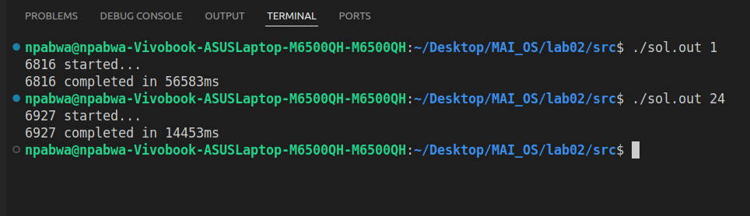
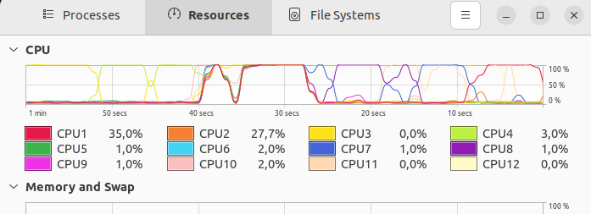
Тестирование:
Написал 2 python-скрипта, один из которых генерирует набор чисел, а второй проверяет выходной файл на предмет отсортированности. Протестировал поведение программы на различных наборах данных, проверил корректность алгоритма. Скрипты ниже:
generate.py:
import random
n = int(5 * 1e8)
a = int(1e7)
with open("/home/npabwa/Desktop/MAI_OS/lab02/src/test.txt", 'w') as file:
file.write(f"{n}\n")
for i in range(n):
file.write(f"{random.randint(-a, a)} ")
file.write("\n")

checker.py
with open("/home/npabwa/Desktop/MAI_OS/lab02/src/test_out.txt", 'r') as file:
prev = int(file.readline().strip(" \n"))
for i in range(int(5 * 1e8) - 1):
n = int(file.readline().strip(" \n"))
if (n < prev):
print(f"not sorted, line {i}, prev = {prev}, n = {n}")
break
prev = n
else:
print("sorted")
Таблица зависимости времени работы от количества потоков:
(тестировал на случайно сгенерированных данных, 5*1е8, процессор 6 ядер 12 потоков)
Кол-во потоков | 1 | 2 | 4 | 8 | 12
Время исполннения, с | 56.7 | 41.6 | 22.0 | 14.0 | 13.6
Коэффициент  производительности | 1.0 | 1.36 | 2.58 | 4.05 | 4.17

Вывод утилиты starce (без чтения и записи в/из файл(-а)) находится в директории с этим отчётом.
Вывод
Реализовал алгоритм многопоточной быстрой сортировки.
При увеличении количества потоков в 2 раза, время исполнения уменьшается в 1.5 – 2 раза (зависит от входных данных)

